 *Colegio Cristiano Emmanuel*

*Músic Música*

***Sexto año Básico***

**RUTA DE TRABAJO**

1.- Semana 12 - 16 de Abril

2.- Dudas o consultas a: Claudia Coñuecar correo: [cconuecar@emmanuel.cl](mailto:cconuecar@emmanuel.cl)

Teléfono: +56978961502

3.- La unidad a trabajar es la cualidad del Sonido: Duración

* 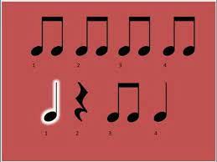Ritmograma

6.- Desde el 09 de Abril el juego “Kahoot” será evaluado con una nota formativa, se agruparán las notas (4-5) de cada mes en una nota. Los estudiantes que no puedan entrar al juego se les evaluará a través de formulario Google y en la planilla de notas del Juego Kahoot tendrán una “X”.

7.- No hay actividades esta semana. La actividad del mes de abril se comunicará con tiempo. Hay 1 sola actividad evaluada por mes.